1. Наберите текст:

ВРЕМЕННЫЕ ФАЙЛЫ

Когда дело касается вашего жесткого диска, Windows оказывается отнюдь не самой скромной из его обитателей. Она имеет привычку создавать множество временных файлов, а подчас оставляет их на диске после завершения работы. Впрочем, если вы корректно выходите из Windows, подобное будет случаться не часто.

1. Произведите в тексте следующие изменения:

• Выровняйте текст по левому краю;

• Заголовок выровняйте по центру;

• Установите параметры абзаца: левая граница – 0; правая – 16; отступ 1;

• Выберите шрифт: Century, 20, К;

• Удалите оригинал текста (первый текст);

• Вырежьте заголовок текста;

• Вставьте в начале текста автофигуру месяц;

• Вставьте рядом символ ε

• Сохраните ваш документ под именем ПРАКТИЧЕСКАЯ РАБОТА

1. Постройте таблицу согласно образцу:

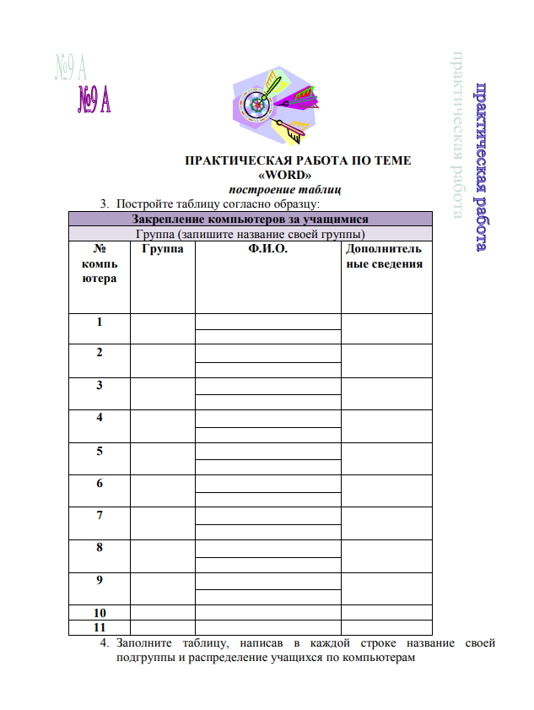

1. Заполните таблицу, написав в каждой строке название своей подгруппы и распределение учащихся по компьютерам
2. Создайте документ по аналогичному образцу

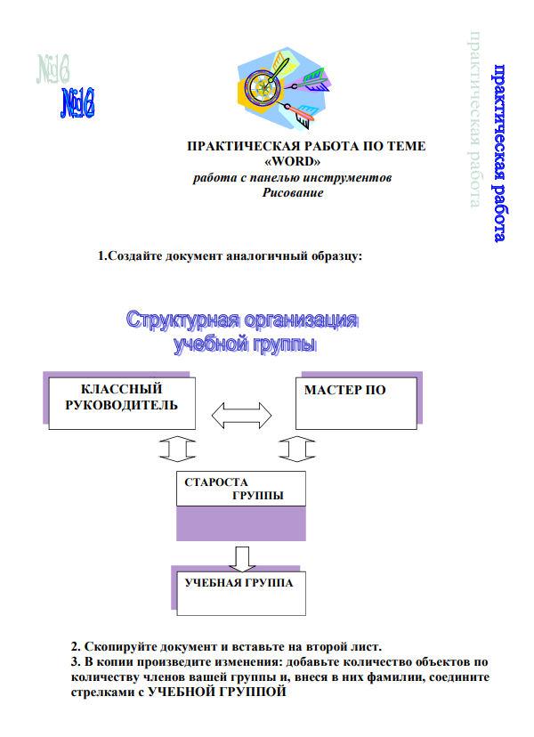

1. Вставьте скриншот с запросом погоды в день выполнения задания.

Образец:

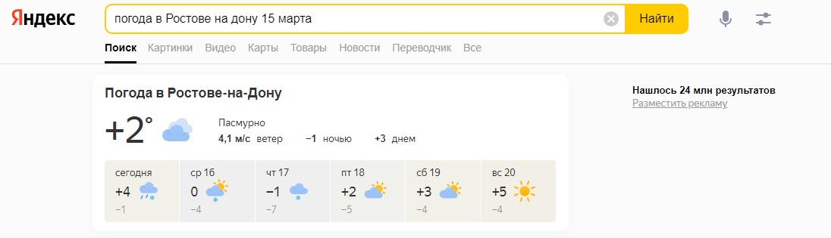

1. Вставьте элемент WordArt по образцу (стиль можно выбрать самостоятельно):

Never look back

1. Выполните вставку (при желании изменяйте стандартный вид)

* гистограммы
* графика
* Круговой диаграммы
* Диаграммы с областями
* Точечной диаграммы

1. Создайте двустороннюю визитку средствами Word.  
   Образцы: 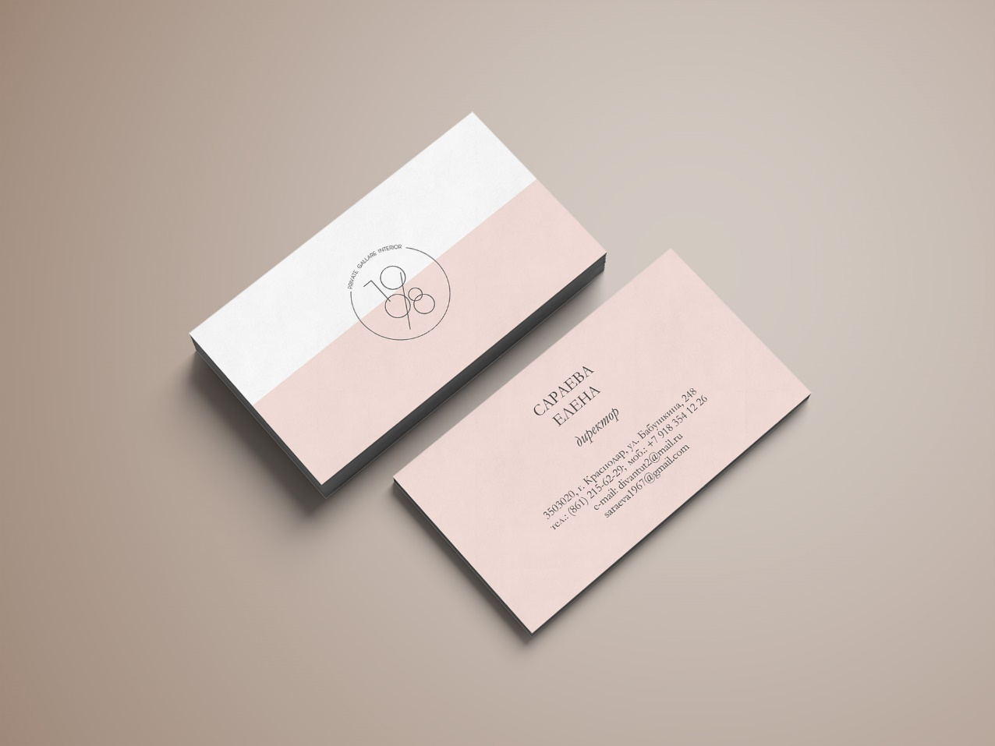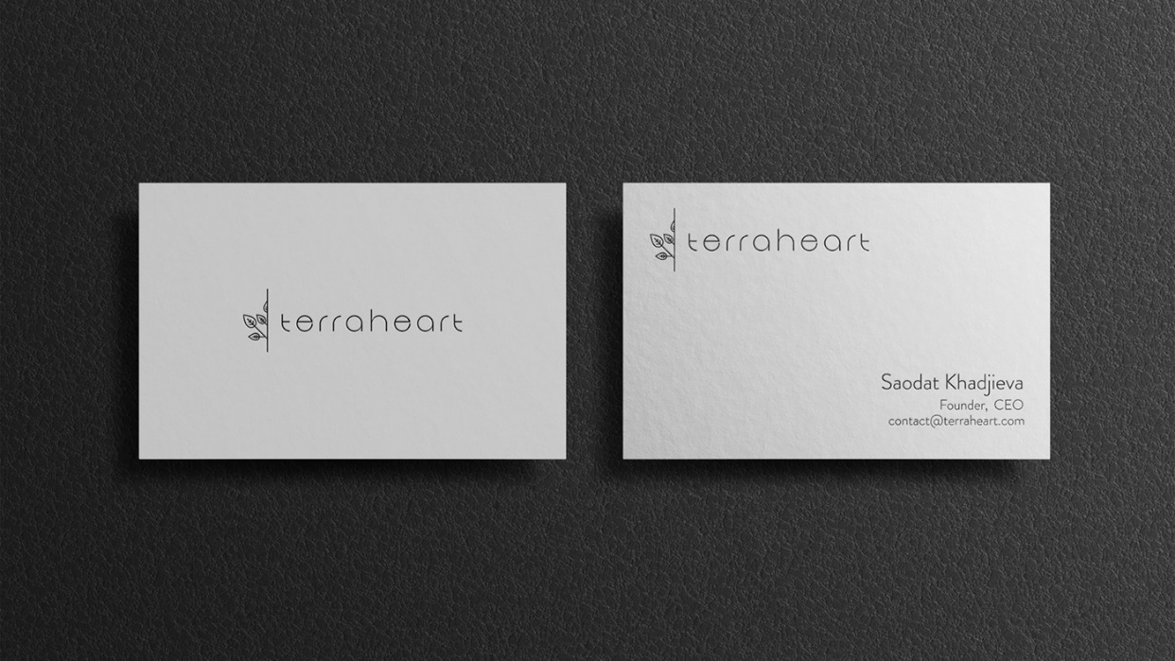
2. Создайте буклет средствами Word.

Образец:



1. Из графических примитивов создайте простой рисунок.

Образец: